МИНИСТЕРСТВО ОБРАЗОВАНИЯ И НАУКИ РОССИЙСКОЙ ФЕДЕРАЦИИ

федеральное государственное автономное образовательное учреждение высшего образования

«САНКТ-ПЕТЕРБУРГСКИЙ ГОСУДАРСТВЕННЫЙ УНИВЕРСИТЕТ   
АЭРОКОСМИЧЕСКОГО ПРИБОРОСТРОЕНИЯ»

КАФЕДРА № 2

ОТЧЕТ   
ЗАЩИЩЕН С ОЦЕНКОЙ

ПРЕПОДАВАТЕЛЬ

|  |  |  |  |  |
| --- | --- | --- | --- | --- |
| доц., канд. техн. наук |  |  |  | Галанина В.А. |
| должность, уч. степень, звание |  | подпись, дата |  | инициалы, фамилия |

|  |
| --- |
| ОТЧЕТ О ЛАБОРАТОРНОЙ РАБОТЕ №6 |
| Операторы цикла: заданное число повторений |
| по курсу: ИНФОРМАТИКА |
|  |
|  |

РАБОТУ ВЫПОЛНИЛА

|  |  |  |  |  |  |
| --- | --- | --- | --- | --- | --- |
| СТУДЕНТКА ГР. № | 2746 |  |  |  | Келлер А.Г. |
|  |  |  | подпись, дата |  | инициалы, фамилия |

Санкт-Петербург 2018

1. **Цель работы:**

Изучение концепций и освоение технологии процедурного программирования, приобретение навыков процедурного программирования на языке С/С++ циклических вычислений.

1. **Условие задачи:**

Используя технологию процедурного программирования, разобрать программу решения индивидуальной задачи тремя видами циклических управляющих структур: Цикл – Пока (с предусловием), Цикл – До (с постусловием), Цикл – Для (с параметром).

Вариант № 7

Для введенного с клавиатуры значения m вычислить S:

$$S=\sum_{i=1}^{m}{\log_{10}\left(\frac{x^{2}+1}{\left(i-1\right)!}\right)}$$

При х= -1+0.2*i

1. **Математическая модель**
$$S=\log_{10}\left(\frac{{\left(-1+0.2\right)}^{2}+1}{0!}\right)+\log_{10}\left(\frac{{\left(-1+0.2*2\right)}^{2}+1}{1!}\right)++\log_{10}\left(\frac{{\left(-1+0.2*3\right)}^{2}+1}{2!}\right)+\log_{10}\left(\frac{{\left(-1+0.2*4\right)}^{2}+1}{3!}\right)+…+\log_{10}\left(\frac{{\left(-1+0.2*m\right)}^{2}+1}{m!}\right)$$

2. **Алгоритм**

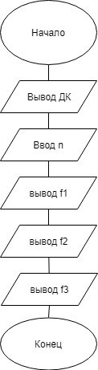функция fact основная функция main

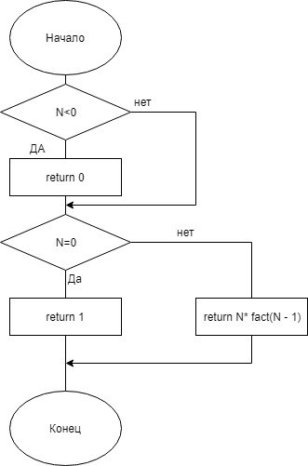

Цикл – for (f1) Цикл while (f2) Цикл while … do (f3)

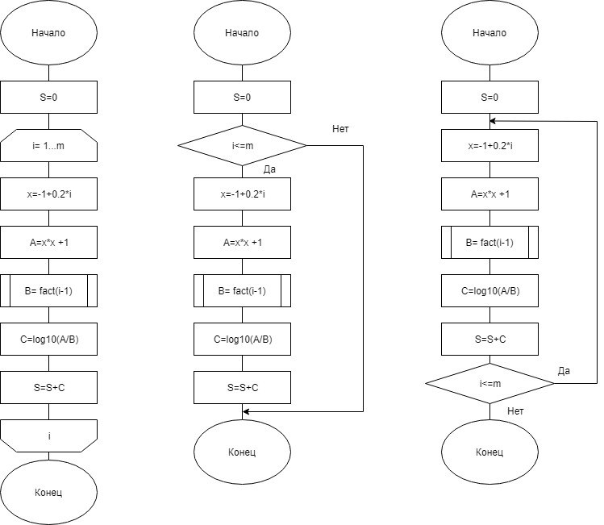

1. **Программа:**

#include <conio.h>

#include <stdio.h>

#include <math.h>

#include <stdlib.h>

#include <iostream>

using namespace std;

long double fact(int N)

{

if(N < 0)

return 0;

if (N == 0)

return 1;

else

return N * fact(N - 1);

}

float f1 ( int m)

{

int i;

setlocale(0,"");

float A,B,C,S,x;

S= 0;

for (i=1; i<=m; i++)

{

x=-1+0.2*i;

A= x*x+1;

B = fact(i-1);

C = log10(A/B);

S = S + C;

}

return S;

}

float f2 (int m)

{

int i;

setlocale(0,"");

float A,B,C,S,x;

S= 0;

i=1;

while (i<=m)

{

x=-1+0.2*i;

A= x*x+1;

B = fact(i-1);

C = log10(A/B);

S = S + C;

i++;

}

return S;

}

float f3 ( int m)

{

int i;

setlocale(0,"");

float A,B,C,S,x;

S= 0;

i=1;

do

{

x=-1+0.2*i;

A= x*x+1;

B = fact(i-1);

C = log10(A/B);

S = S + C;

i++;

}

while (i<=m);

return S;

}

int main ()

{

int m;

cout <<"Vvedite m:\n";

cin>> m;

cout<<"Summa (cikl for)="<< f1(m)<<"\n";

cout<<"Summa (cikl while)="<< f2(m)<<"\n";

cout<<"Summa (cikl while ... do)="<< f3(m)<<"\n";

getch();

return 0;

}

1. **Результаты:**

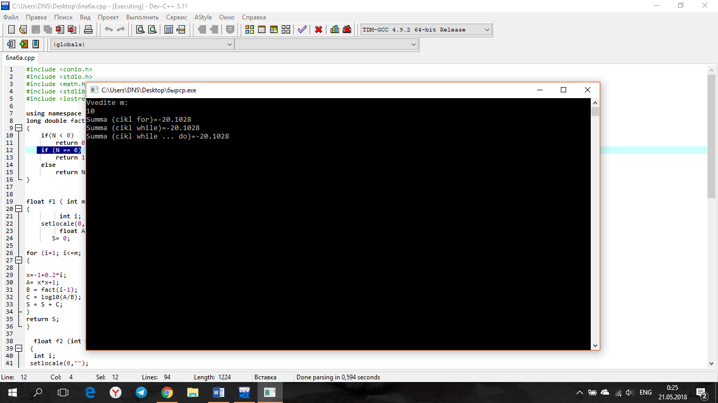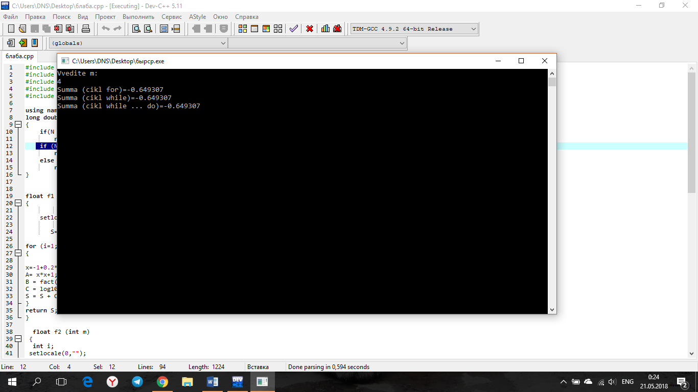

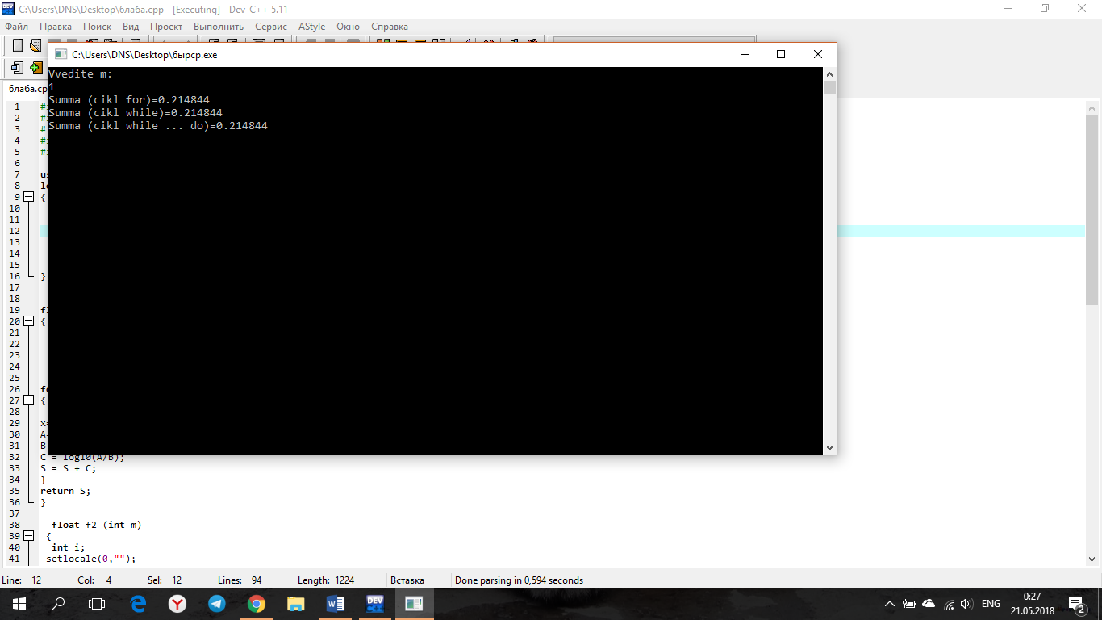

1. **Вывод:**

Мы использовали концепцию технологии процедурного программирования, приобретенили навыков процедурного программирования на языке С/С++ циклических вычислений.